*2 семестр:* домашнее задание к занятию №7

ФИО\_\_\_\_\_\_\_\_\_\_\_\_\_\_\_\_\_\_\_\_\_\_\_\_\_\_\_\_\_\_\_\_\_\_\_\_\_\_\_\_\_\_\_\_группа\_\_\_\_\_\_\_\_\_\_

Задание №1 нарисовать фигуру самолета по заданным координатам:

**1)** (- 7; 0), (- 5; 2), (7; 2), (9; 5), (10; 5), (10; 1), (9; 0), (- 7; 0).

**2)** (0; 2), (5; 6), (7; 6), (4; 2).

**3)** (0; 1), (6; - 3), (8; - 3), (4; 1), (0; 1).

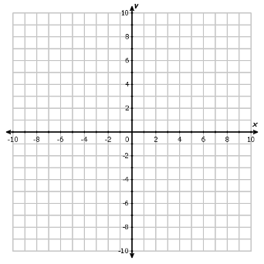

## Задание №2 Выучить наизусть тригонометрические формулы*C:\Users\Любовь Васильевна\Desktop\double_angle_formulas.png*

Задание №3 Изобразить тригонометрический круг в радианном измерении



Задание №4 Изобразить полуокружность для решения простейших тригонометрических уравнений вида **cosx=a**



Задание №5 решить простейшие тригонометрические уравнения

Cosx+1=1/2; cosx -1 =0; cosx -√2/2=0; cosx+√2/2 =0

cosx -1=0; cosx+1=0; cosx -√3/2=0; cosx+√3/2 =0

\_\_\_\_\_\_\_\_\_\_\_\_\_\_\_\_\_\_\_\_\_\_\_\_\_\_\_\_\_\_\_\_\_\_\_\_\_\_\_\_\_\_\_\_\_\_\_\_\_\_\_\_\_\_\_\_\_\_\_\_\_\_\_\_\_\_\_\_\_\_\_\_\_\_\_\_\_\_\_\_\_\_\_\_\_\_\_\_\_\_\_\_\_\_\_\_\_\_\_\_\_\_\_\_\_\_\_\_\_\_\_\_\_\_\_\_\_\_\_\_\_\_\_\_\_\_\_\_\_\_\_\_\_\_\_\_\_\_\_\_\_\_\_\_\_\_\_\_\_\_\_\_\_\_\_\_\_\_\_\_\_\_\_\_\_\_\_\_\_\_\_\_\_\_\_\_\_\_\_\_\_\_\_\_\_\_\_\_\_\_\_\_\_\_\_\_\_\_\_\_\_\_\_\_\_\_\_\_\_\_\_\_\_\_\_\_\_\_\_\_\_\_\_\_\_\_\_\_\_\_\_\_\_\_\_\_\_\_\_\_\_\_\_\_\_\_\_\_\_\_\_\_\_\_\_\_\_\_\_\_\_\_\_\_\_\_\_\_\_\_\_\_\_\_\_\_\_\_\_\_\_\_\_\_\_\_\_\_\_\_\_\_\_\_\_\_\_\_\_\_\_\_\_\_\_\_\_\_\_\_\_\_\_\_\_\_\_\_\_\_\_\_\_\_\_\_\_\_\_\_\_\_\_\_\_\_\_\_\_\_\_\_\_\_\_\_\_\_\_\_\_\_\_\_\_\_\_\_\_\_\_\_\_\_\_\_\_\_\_\_\_\_\_\_\_\_\_\_\_\_\_\_\_\_\_\_\_\_\_\_\_\_\_\_\_\_\_\_\_\_\_\_\_\_\_\_\_\_\_\_\_\_\_\_\_\_\_\_\_\_\_\_\_\_\_\_\_\_\_\_\_\_\_\_\_\_\_\_\_\_\_\_\_\_\_\_\_\_\_\_\_\_\_\_\_\_\_\_\_\_\_\_\_\_\_\_\_\_\_

Задание №6 Изобразить тригонометрический круг в градусном измерении

